LAB 3 — SQL Avançado e Preparação de Dados para Modelos de IA
DisciplinaEngenharia de Dados para Inteligência Artificial e Analytics (MBA)
Aula3 — SQL analítico e pipeline de Feature Engineering
Duração do Lab~1h30min
Ambiente Databricks Community Edition

Objetivos de Aprendizagem
Ao final deste laboratório, você será capaz de:
- Escrever consultas analíticas avançadas em Spark SQL (JOINs de múltiplas tabelas, agregações e filtragens pós-agrupamento).
- Aplicar Window Functions no Databricks para gerar métricas de ranking, percentil e médias móveis (análise de séries temporais).
- Construir um pipeline de Feature Engineering gerando uma View de Feature Store consolidada para alimentar modelos de IA.
- Escrever queries de auditoria para detectar e diagnosticar anomalias de Qualidade de Dados (duplicatas, valores negativos, outliers e quebra de integridade referencial).
Importante: Este laboratório utiliza exclusivamente o ambiente corporativo da Databricks Community Edition. O banco de dados mestre da LODLog já foi reestruturado na Versão 3 (v3), separando a base operacional transacional (lodlog_op) e o modelo multidimensional analítico (lodlog_dw).

Parte 0 — Setup do Ambiente no Databricks (10 min)
Para inicializar os dados da LODLog no seu ambiente gratuito do Databricks, siga os passos abaixo:
- Acesse community.cloud.databricks.com e faça login.
- No painel lateral esquerdo, selecione Workspace, clique em “Create Git Folder”.
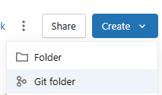
Já fizemos no LAB2, mas se ainda não fez, adicione o endereço https://github.com/Escola-de-Matematica-Aplicada/EDIA-Labs-DataBricks.git
- Na pasta “EDIA-Labs-DataBricks” abra “Labs” e execute apenas Labs/lodlog_lab3_seed_v3, considerando que você já rodou na última aula “Labs/lodlog_modelo_dados_v3.sql”.
- Com o notebook aberto, clique em Run All (ou Executar tudo) no canto superior direito. Certifique-se de a opção “Serverless” estar selecionada.
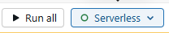
Esse script irá demorar cerca de 2 minutos para rodar. Ele irá carregar dados aleatórios no banco de dados operacional lodlog_op, e no analítico lodlog_dw (Star Schema) e popular a tabela fato com 50.000 entregas fictícias.
- Após a execução do seed terminar com sucesso, abra o notebook “Labs/LAB3_apoio” para desenvolver as atividades do LAB.
- Na primeira célula do seu novo notebook, execute o comando de seleção de banco:
%sql
USE lodlog_dw;
SHOW TABLES;

Parte 1 — Análise Exploratória com SQL (25 min)

Atividade 1.1: Conhecendo os Dados do DW (10 min, individual)
As tabelas do modelo dimensional analítico estão salvas sob o schema lodlog_dw. Execute e interprete as três queries analíticas abaixo. Em seu notebook, escreva uma frase curta de interpretação sobre o que o resultado revela para a gestão da LODLog.
-- Query 1: Volume de entregas e atrasos por mês
SELECT DATE_TRUNC('month', data_entrega) AS mes,
COUNT(*) AS total_entregas,
SUM(CASE WHEN minutos_atraso > 0 THEN 1 ELSE 0 END) AS entregas_atrasadas
FROM fato_entregas
GROUP BY 1
ORDER BY 1;
Sua Interpretação: __________________________________________________________________
-- Query 2: Ranking de Centros de Distribuição (CD) por eficiência operacional
SELECT cd.codigo AS cd_origem,
ROUND(AVG(fe.minutos_atraso), 2) AS atraso_medio_min,
ROUND(SUM(fe.custo_combustivel + fe.custo_pedagio), 2) AS custo_total_operacional,
COUNT(DISTINCT fe.sk_veiculo) AS frota_alocada
FROM fato_entregas fe
INNER JOIN dim_centro_distribuicao cd ON fe.sk_cd_origem = cd.sk_cd
WHERE fe.data_entrega >= CURRENT_DATE - INTERVAL '90 days'
GROUP BY cd.codigo
ORDER BY atraso_medio_min ASC;
Sua Interpretação: __________________________________________________________________
-- Query 3: Correlação estatística simples entre a distância percorrida e o custo de combustível
SELECT corr(distancia_km, custo_combustivel) AS correlacao_distancia_custo
FROM fato_entregas
WHERE data_entrega >= CURRENT_DATE - INTERVAL '30 days';
Sua Interpretação: __________________________________________________________________

Atividade 1.2: Sua Primeira Query Analítica (15 min, individual)
Escreva uma consulta SQL para responder à seguinte pergunta da diretoria comercial:
"Qual o percentual de entregas no prazo por cliente nos últimos 90 dias, considerando apenas clientes com mais de 10 entregas realizadas no período?"
Dicas de implementação:
- Faça um INNER JOIN entre a fato fato_entregas e a dimensão dim_cliente (utilizando as surrogate keys).
- Filtre a data de entrega usando a cláusula WHERE fe.data_entrega >= CURRENT_DATE - INTERVAL '90 days'.
- Use GROUP BY na coluna razao_social do cliente.
- Filtre o total de grupos utilizando HAVING COUNT(*) > 10.
- Calcule o percentual de pontualidade: considere uma entrega "no prazo" se a coluna minutos_atraso = 0 (ou utilize o indicador_atraso = 0). Divida o volume pontual pelo total de entregas e multiplique por 100 (arredonde com ROUND(..., 2)).
- Ordene do menor percentual de pontualidade (piores clientes) para o maior.
-- Escreva sua query de pontualidade aqui e execute no Databricks

Parte 2 — Window Functions e Séries Temporais (25 min)

Atividade 2.1: Média Móvel de Atrasos por CD (10 min, individual)
Métricas de tempo de atraso diário são ruidosas. Para suavizar as tendências em relatórios de BI, a gerência pediu para calcular a média móvel de 7 dias de atrasos das entregas agrupadas por centro de distribuição.
Escreva a query que retorne o CD (código), a data da entrega, o atraso individual da linha e a média móvel das últimas 7 linhas daquele mesmo CD (ordenadas por data).
Dica Spark SQL: Use a estrutura AVG(minutos_atraso) OVER (PARTITION BY sk_cd_origem ORDER BY data_entrega ROWS BETWEEN 6 PRECEDING AND CURRENT ROW). Se quiser exibir o código amigável do CD, realize o JOIN com dim_centro_distribuicao.
-- Escreva sua query de média móvel aqui

Atividade 2.2: Ranking de Eficiência da Frota (10 min, individual)
Escreva uma consulta que analise o custo de combustível por quilômetro rodado de cada motorista (tabela `dim_motorista`) nos últimos 30 dias. A query deve classificar os motoristas em quartis (1 a 4) utilizando a window function de segmentação NTILE e calcular o percentil exato de eficiência utilizando a função PERCENT_RANK().
Dica de estrutura: Crie uma CTE temporária agrupando as entregas por sk_motorista para obter o custo de combustível por km (SUM(custo_combustivel) / NULLIF(SUM(distancia_km), 0)). Em seguida, na consulta principal externa, faça um JOIN com dim_motorista e aplique NTILE(4) OVER (ORDER BY custo_por_km ASC) e PERCENT_RANK() OVER (ORDER BY custo_por_km ASC).
-- Escreva sua query de ranking de motoristas aqui

Atividade 2.3: Discussão Analítica (5 min, em grupo)
Debata com seu grupo: do ponto de vista de arquitetura de banco de dados e plano de execução, por que as Window Functions são computacionalmente mais eficientes no Spark SQL do que implementar a mesma lógica utilizando subqueries correlacionadas clássicas?

Parte 3 — Feature Engineering em SQL (30 min)

Atividade 3.1: Crie a View de Feature Store vw_features_ml (20 min, em grupo)
Os cientistas de dados precisam treinar um modelo preditivo de probabilidade de atraso. O modelo exige que cada linha represente uma entrega com um conjunto unificado de 9 variáveis explicativas (features) e a variável resposta (target).
Crie a view analítica vw_features_ml sob o banco de dados lodlog_dw estruturando as seguintes variáveis a partir do esquema multidimensional:
Nome da Feature | Tipo/Origem | Fórmula / Lógica de Extração em SQL
sk_entrega | Identificador | Chave surrogate da entrega (já existe em fato_entregas)
distancia_km | Numérica (Fato) | distancia_km (da fato)
peso_total_kg | Numérica (Fato) | peso_total_kg (da fato)
hora_saida | Numérica (Derivada) | hour(hora_saida) ou EXTRACT(HOUR FROM hora_saida)
dia_semana | Numérica (Derivada) | dayofweek(data_entrega) (1 = Domingo, 7 = Sábado)
eh_feriado | Booleana (Dimensão) | Coluna flag_feriado da dim_tempo (requer JOIN)
temperatura_media_motor | Numérica (IoT) | Coluna temperatura_media_motor (já presente na fato)
historico_atrasos_7d | Janela (Móvel) | Média móvel de atraso (minutos) do mesmo cliente nos últimos 7 dias via Window Function
dias_ultima_manutencao | Diferença (Histórica) | Diferença em dias entre data_entrega e a data de conclusão da última manutenção do veículo (requer JOIN com lodlog_op.manutencao filtrando por status = 'Concluída')
target_atraso | Variável Resposta | indicador_atraso da tabela fato (0 = no prazo, 1 = atrasado)
-- Desenvolva a View Feature Store abaixo e crie-a no Databricks
CREATE OR REPLACE VIEW lodlog_dw.vw_features_ml AS
WITH hist_cliente AS (
SELECT sk_cliente, data_entrega,
AVG(minutos_atraso) OVER (
PARTITION BY sk_cliente
ORDER BY data_entrega
ROWS BETWEEN 6 PRECEDING AND CURRENT ROW
) AS hist_7d
FROM fato_entregas
),
manut_veiculo AS (
-- Dica: Encontre a data de conclusão da última manutenção de cada veículo
SELECT veiculo_id,
data_conclusao,
ROW_NUMBER() OVER (PARTITION BY veiculo_id ORDER BY data_conclusao DESC) as rn
FROM lodlog_op.manutencao
WHERE status = 'Concluída'
)
SELECT
fe.sk_entrega,
fe.distancia_km,
fe.peso_total_kg,
hour(fe.hora_saida) AS hora_saida,
dayofweek(fe.data_entrega) AS dia_semana,
dt.flag_feriado AS eh_feriado,
fe.temperatura_media_motor,
ROUND(h.hist_7d, 2) AS historico_atrasos_7d,
DATEDIFF(fe.data_entrega, mv.data_conclusao) AS dias_ultima_manutencao,
fe.indicador_atraso AS target_atraso
FROM fato_entregas fe
INNER JOIN dim_tempo dt ON fe.sk_data = dt.sk_tempo
LEFT JOIN hist_cliente h ON fe.sk_cliente = h.sk_cliente AND fe.data_entrega = h.data_entrega
LEFT JOIN manut_veiculo mv ON fe.sk_veiculo = mv.veiculo_id AND mv.rn = 1 AND mv.data_conclusao <= fe.data_entrega;

Atividade 3.2: Valide a Feature Store (10 min, individual)
Execute as queries de validação de metadados na view recém-criada e documente os resultados:
- Completude: Há registros com dados de manutenção nulos? O que isso indica?
SELECT COUNT(*) FROM vw_features_ml WHERE dias_ultima_manutencao IS NULL;
- Distribuição do Target: O dataset está balanceado em termos de atrasos?
SELECT target_atraso, COUNT(*) AS volume, ROUND(100.0 * COUNT(*) / SUM(COUNT(*)) OVER(), 2) AS pct
FROM vw_features_ml
GROUP BY 1;
Montar um dashboard para controle ver o percentual de atrasos.
Dashboards -> Create dashboard -> Data -> Add data
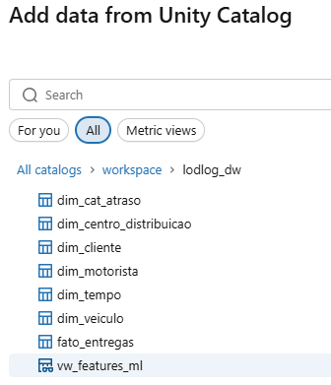
Escolher a view recém criada.
Você habilitou essa fonte de dados para ser usada no dashboard.
Vá na aba dashboard, adicione um gráfico com essa fonte, conforme a seguir:

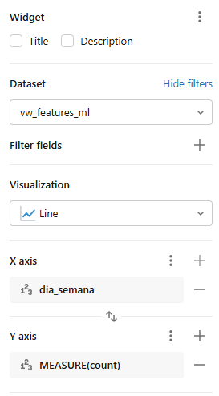
O objetivo é visualizar quantidade de atrasos por dia da semana.
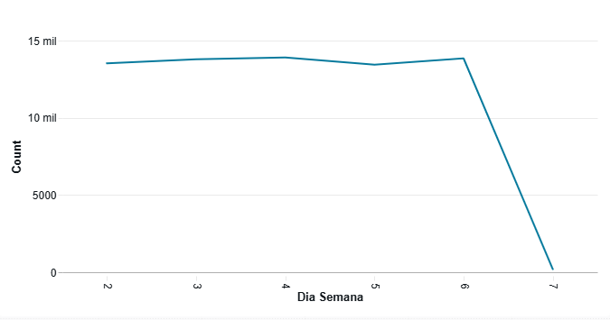

- Correlação com a Variável Alvo: A quilometragem rodada está correlacionada com o atraso?
SELECT corr(distancia_km, target_atraso) AS correlacao_dist_target FROM vw_features_ml;

Parte 4 — Qualidade de Dados via SQL (15 min)

Atividade 4.1: Auditoria Automática de Dados (10 min, individual)
O notebook de seed introduziu anomalias operacionais na tabela fato para simular problemas de pipelines em produção. Escreva consultas SQL específicas que detectem as seguintes inconsistências em lodlog_dw.fato_entregas:
- Registros Duplicados: Encontre registros que tenham o mesmo entrega_id (deveria ser único por grain).
-- Escreva sua query para encontrar entrega_id duplicados

- Valores Inválidos / Negativos: Detecte registros com campos físicos negativos que violam a lógica de negócio (distância, peso ou custos).
-- Escreva sua query para valores negativos

- Outliers de Tempo: Identifique registros com tempos de atraso absurdamente altos (ex: atrasos maiores que 24 horas/1440 min) ou adiantamentos fisicamente impossíveis (adiantados mais de 8 horas / -480 min).
-- Escreva sua query para outliers de atraso/adiantamento

- Inconsistência de Integridade (Orfãos): Utilize uma query do tipo Anti-Join (LEFT JOIN ... IS NULL) para identificar registros de entregas na fato que apontam para clientes (sk_cliente) inexistentes no cadastro de clientes (dim_cliente).
-- Escreva sua query de auditoria referencial (Anti-Join)

Atividade 4.2: Conexão com o Trabalho em Grupo (5 min, em grupo)
Para cada tipo de anomalia identificado no banco multidimensional:
- Qual a causa provável desse erro na ingestão ou nos sistemas de origem?
- Como você implementaria a limpeza e conformidade dessa variável nas camadas Bronze e Silver do seu pipeline multi-cloud?

